产品需求文档：CRM 智能客户标签系统
1. 项目背景与业务目标
在 B2B 销售领域，非结构化数据占据了客户信息的 80%，这些数据长期处于“静默”状态。本项目旨在构建一套认知型标签引擎，通过 AI 实时提炼客户意图，解决人工打标的高延迟与低准确性问题，实现从“数据孤岛”到“决策资产”的跨越。

2. 产品逻辑架构与业务演进
2.1 整合版逻辑架构图
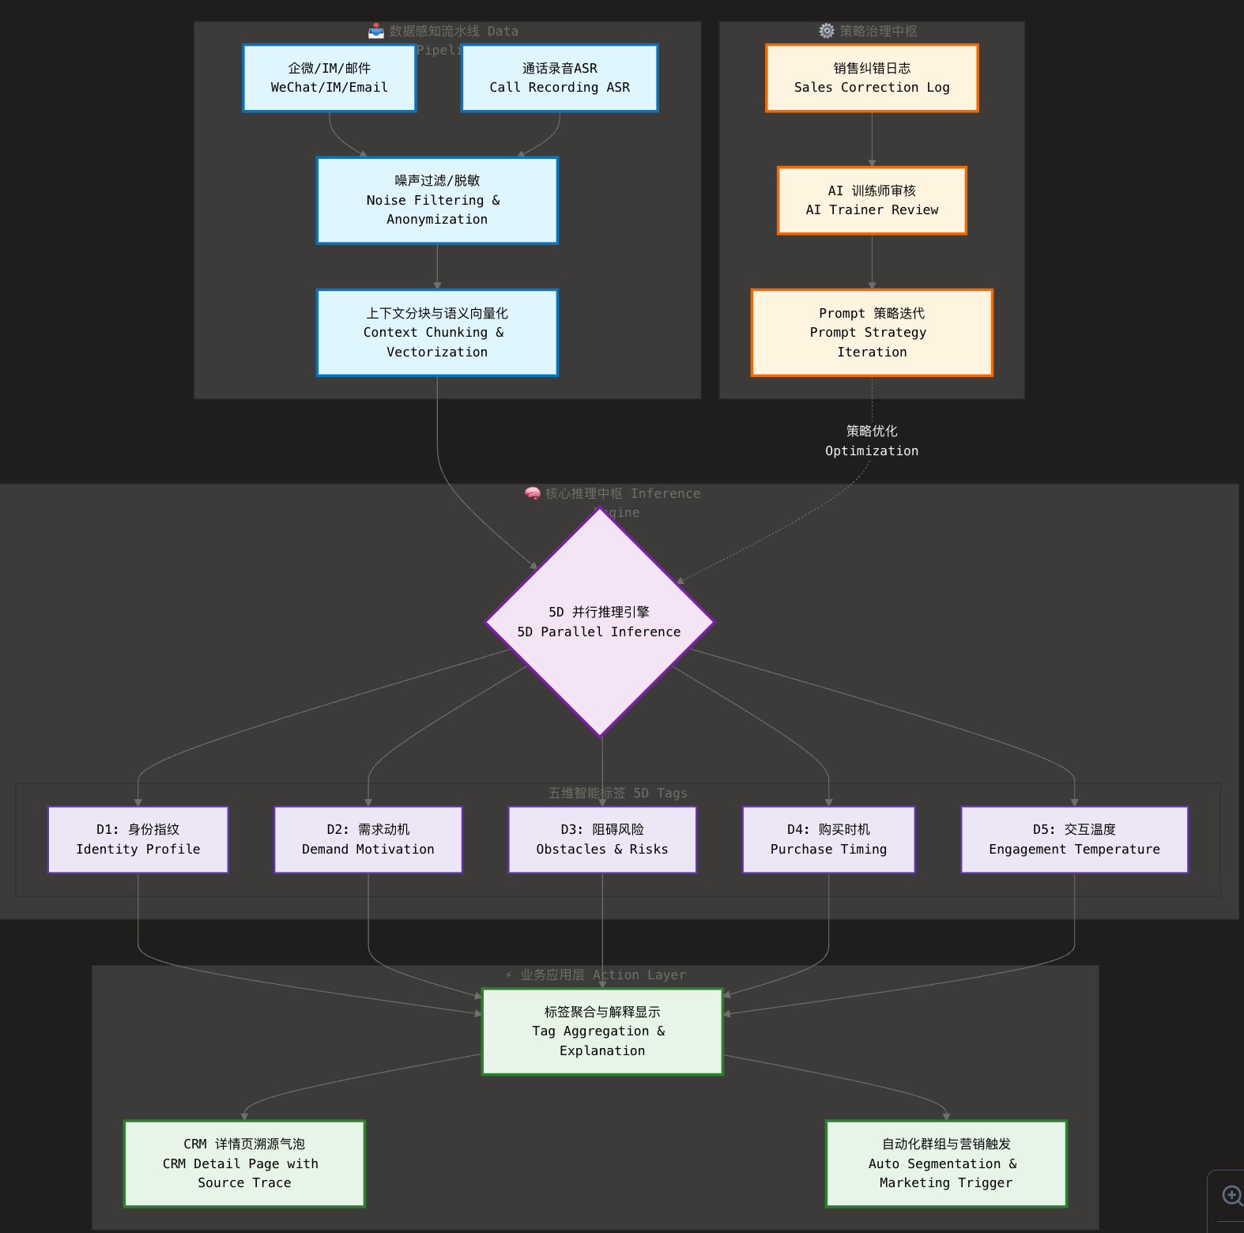
2.2 核心业务流程
- 感知阶段：系统通过监听机制采集全渠道数据，执行去噪与脱敏。
- 认知阶段：5D 引擎执行并行推理，将非结构化语料映射为业务槽位。
- 应用阶段：标签实时推送至 CRM，并触发预设的营销逻辑。
- 进化阶段：AI 训练师基于反馈日志优化推理策略，实现认知的持续迭代。

3. 核心功能模块深度解析
3.1 数据接入与整合模块
- 解决问题：打破 CRM、社交工具与通话系统之间的数据壁垒，将散乱的文字、语音转化为 AI 可读的结构化语料。
- 为何必须用 AI：规则引擎无法处理口语化噪声与语义歧义。只有 AI 能在“我再看看”这种模糊语境中，结合上下文识别出这究竟是“拒绝信号”还是“审批流程中的正常等待”。
3.2 AI 标签生成引擎
- 解决问题：实现 5D 维度的自动化意图识别，消除人工打标的延迟。
- 为何必须用 AI：传统的规则引擎（关键词匹配）极其僵化，无法捕捉隐性动机。AI 通过语义向量空间计算，能够理解客户表达背后的情感极性与商业逻辑。
3.3 标签解释与可视化 (Explainable AI)
- 解决问题：解决销售对 AI 的信任危机。通过 Citation 技术 自动高亮支撑标签生成的原始对话证据。
- 设计原则：拒绝黑盒，让每一个标签都具备可验证性。
3.4 人工干预与反馈学习
- 解决问题：建立系统纠错机制，将销售的专家经验转化为系统算力。
- 核心动作：AI 训练师通过分析“踩/赞”数据，动态调整 Prompt 的权重分布，确保系统逻辑与公司战略保持对齐。
3.5 标签应用（筛选、分组、自动触发）
- 解决问题：将洞察转化为行动。例如当标签出现“竞品对比”时，自动向销售推送“对比话术包”。
- 业务价值：缩短从发现问题到解决问题的决策链条。

4. AI 能力设计（PM 视角）
- 核心能力：集成 NLP 实体识别、Embedding 语义嵌入 与 LLM 推理。
- 判断逻辑：AI 的判断发生在客户表达模式与预设业务模型的语义交集区。系统不寻找“关键词”，而是寻找“语义特征”。
- 规避黑盒：引入 CoT（思维链） 技术。系统在输出标签前，必须在后台生成逻辑摘要，告知用户：“基于客户三次询问价格及一次对比友商，推断其为价格敏感型。”

5. 数据需求与全链路流转
- 输入数据：企微对话流、邮件内容、通话 ASR 文本、CRM 历史跟进记录。
- 流转流程：
  - 清洗层：通过小模型执行业务无关的去噪与掩码脱敏。
  - 映射层：将清洗后的文本映射到 5D 业务坐标系。
  - 推理层：LLM 结合 Prompt 模板执行槽位填充。
  - 反馈层：纠错数据回流至 AI 训练师工作台。
- 合规性：采用物理隔离部署。敏感数据在入库前即完成不可逆遮蔽，确保推理过程符合数据安全法。

6. 5D 标签分类体系 (The 5D Schema)
维度 ID | 维度名称 | 定义描述 (Prompt 指令) | 典型标签示例 (Tags) | 业务价值
D1 | 身份指纹(Identity) | “他是谁”：提取客户的硬性属性、技术环境、组织架构特征。重点关注能决定技术兼容性的事实信息。 | 使用SAP 架构扁平 出海业务 集团子公司 制造业 | 指导解决方案匹配 (Solution Fit)，快速判断技术可行性。
D2 | 需求动机(Motivation) | “他要什么”：分析客户发起的动因。区分是“解决现有痛苦”还是“追求未来愿景”。 | 降本诉求 合规焦虑 自动化转型 追求行业标杆 维稳优先 | 决定价值主张 (Value Prop)，是谈省钱还是谈先进性。
D3 | 阻碍与风险(Friction) | “他在怕什么”：捕捉负面信号、竞品提及、决策障碍及顾虑点。需高敏度识别。 | 价格敏感 竞品对比中 决策链复杂 数据主权顾虑 内部意见不一 | 指导防御策略，如准备 ROI 计算器或合规白皮书。
D4 | 购买时机(Timing) | “何时出手”：基于时间、预算、事件驱动的信号。不仅看现状，更看紧迫度。 | 预算审批中 Q4冲刺 财年尾声 急需上线 项目搁置 | 决定销售的优先级排序 (Prioritization)，提升人效。
D5 | 交互温度(Engagement) | “配合度如何”：基于语气、回复频率、沟通深度判断的情感状态。 | 拥护者(Champion) 防御性强 已读不回 高频互动 甚至略带敌意 | 衡量客户关系健康度 (Health Score)，预警流失风险。

7. 成功指标
- 认知准确率：AI 训练师审核后的标签准确度目标 > 95%。
- 决策覆盖率：AI 生成标签触发自动业务动作的比例 > 40%。

